**Praktijkopdracht les 2 OZ**

**Opdracht voeding**

* Muis, rat en hamster

Voor je zie je 16 soorten voeding die allemaal geschikt zijn voor knaagdieren.

1. **Bekijk de voersoorten en schik ze in de juiste categorie: ruwvoer, krachtvoer, bijvoer en niet geschikt.**
2. **Zet het schaaltje/bekertje bij de juiste categorie, maak hier vervolgens een foto van en plaats deze in het bestand.**

|  |
| --- |
|  |

1. **Kies 1 diersoort waarvoor jij de voeding gaat samenstellen. Je hebt zojuist gekeken naar de verschillende categorieën en hieruit ga jij het ideale dieet samenstellen. ( kies uit elke categorie ( ruwvoer, krachtvoer en bijvoer) 1 product wat jij gaat uitzoeken )**

|  |  |  |  |
| --- | --- | --- | --- |
| Diersoort: | Naam voersoort: | Ingrediënten: | Waarom geschikt: |
|  |  |  |
|  |  |  |
|  |  |  |

1. Maak een dagrantsoen voor jou gekozen dier, en onderbouw je keuze.

**Opdracht 2: huisvesting**

* Gerbils

Voor je zie je 1 verblijf voor de gerbils. Deze gerbils zijn net overgeplaatst, aan jullie de taak om deze gerbilhokken in te richten.

1. **Ga op zoek naar de ideale huisvesting voor de gerbil ( denk hierbij aan de natuurlijke omgeving )**
2. **Je kunt de volgende producten gebruiken.**

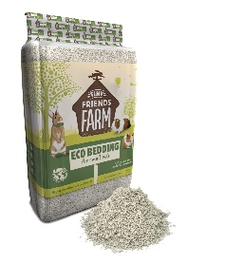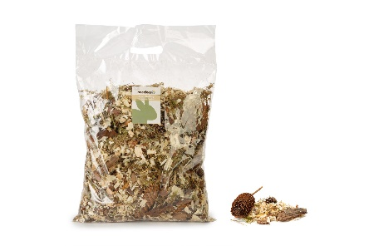 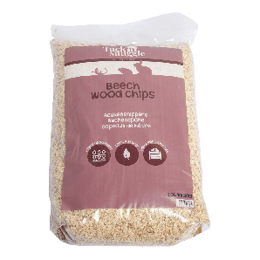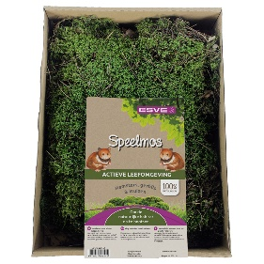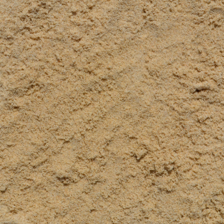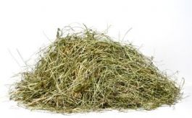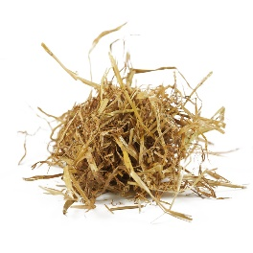

1. **Richt het verblijf in en maak een foto**

|  |
| --- |
|  |

1. **Onderbouw de keuze van de gekozen materialen hieronder:**

**Opdracht 3 ethogram**

Lees de opdracht goed door:

Ga naar de hamsterverblijven, en kies een hamster uit die jij wil gaan observeren. Plaats een bakje met 15 pinda’s in het verblijf en kijk voor gedurende 10 minuten naar de hamster en het gedrag van de hamster.

**Beantwoord de volgende vraag:**

**Wat denk jij dat er gaat gebeuren in het hamsterverblijf?**

1. **Maak een ethogram waar jij naar gaat kijken bij de hamster. Denk hierbij aan de afkortingen die je gaat gebruiken.**
2. **Ga op zoek naar verschillende elementen die terug kunnen komen in een ethogram en vul de elementen in die terug kunnen komen. Geef hier ook een omschrijving bij en verzin een afkorting. Bijvoorbeeld: element = liggen. Omschrijving = het dier kijkt om zich heen en gaat liggen in het hok. Afkorting = sla**

|  |  |  |
| --- | --- | --- |
| Element | Omschrijving | Afkorting |
|  |  |  |
|  |  |  |
|  |  |  |
|  |  |  |
|  |  |  |
|  |  |  |
|  |  |  |
|  |  |  |

1. **Check elke halve minuut, voor 10 minuten lang wat het dier op dat moment doet en vul de tabel in. ( zet hier het bakje met pinda’s in het verblijf )**

|  |  |
| --- | --- |
| Tijd | afkorting |
|  |  |
|  |  |
|  |  |
|  |  |
|  |  |
|  |  |
|  |  |

1. **Wat is de conclusie die je kan trekken aan de hand van het observeren van het dier en de ethogram die je gemaakt hebt?**